  Deutsch | Name: | Zeit:

Lernzielkontrolle in Deutsch

Thema: ABC, Laute, Wörterliste

- Diktat  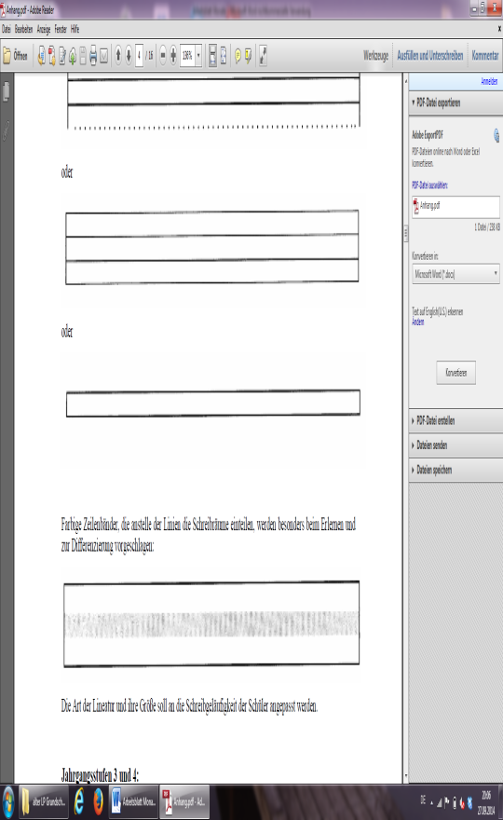  - ABC  - Ergänze die Nachbarbuchstaben!  - Ordne nach dem ABC!  - Laute  - Unterstreiche mit Lineal!  Namenwörter blau, Tunwörter rot  DAUMEN BAUEN FEUER LAUFEN PREIS ARBEITEN  STEMPEL STELLEN CLOWN ZEIGEN RUFEN NASE  - Ergänze richtig!  eu, au oder ei  ö,ü oder ä!  - Rätselfragen.  - Wenn etwas viel Geld kostet, ist es  - Das Mädchen einen Brief.  - Ich spiele gerne mit meinem .  - Die Kinder eine Mauer.  - Lückentext  Welches Wort passt?  Stein  Strauch  - Ein hat Zweige.  Stunde  Stufe  - Eine hat 60 Minuten.  stark  steil  - Der Sturm ist .  stechen  steigen  - Wir auf Berge.  - Wörterliste  Schreibe die Nachbarwörter auf! | Pkt.  /16  /6  /8  /12  /3  /4  /4  /3
   |  | C |  |  | G |  |  | L
  I |  |  |  | T |  |  |  |  | X
  Daumen | Leiter | Freund | Mauer
  Birne | Blume | Besen | Buch
  k_____fen | _____to | kl_____n | Spielz_____g
  L___we | W___rfel | M___dchen | L___ffel
  Fisch | dich | Telefon
Du hast von 56 Punkten ______
Punkte erreicht.
Unterschrift: ______________________

Rückmeldung zur Lernzielkontrolle

Rückmeldung zur Lernzielkontrolle im Fach Deutsch  am |  |  | Klasse: | Schuljahr:
Name:  Der Schüler/ die Schülerin |  |  |  |  | 
schreibt Wörter deutlich und hält Abstände ein.
schreibt richtig Wörter ab.
schreibt Sätze richtig.
ergänzt die richtigen Nachbarbuchstaben.
ordnet Wörter richtig nach dem ABC.
unterscheidet richtig zwischen Nomen und Verben und unterstreicht mit der passenden Farbe.
ergänzt Wortlücken mit passenden Lauten (au, ei, eu) zu sinnvollen Wörtern.
löst Rätselfragen richtig.
wählt für eine Textlücke einen passenden Begriff aus.
arbeitet sinnvoll mit der Wörterliste und findet Nachbarwörter.
Dies entspricht der Note:__________

Unterschrift Lehrkraft:______________

Diktat:

- Stefan mal mit seinem Stift einen Stern.
- Der Storch steht still auf einem Stein.
- Die Spieler springen auf dem Sportplatz.
- Die Spatzen spielen mit Spinat.

